臺南市104年度「85210 寶貝一定贏」活動計畫
- 計畫目的
依據衛福部101年國民營養健康狀況變遷調查結果，國小、國中學生過重及肥胖比率分別為28.6％、27.9％。每4個兒童就有1個屬於過重或肥胖，肥胖兒童有二分之一的機率變成肥胖成人，而肥胖青少年變成肥胖成人的機率更高，達三分之二，未來都是心血管疾病、糖尿病等慢性疾病的潛在病患。
影響學童與青少年健康體位的原因主要與健康飲食、規律運動及生活作息有關，透過本活動推廣動態生活及注重健康飲食的生活習慣，教導學生落實健康生活型態，建構支持健康的校園環境。
- 指導單位：衛生福利部國民健康署、教育部。
- 主辦單位：臺南市政府衛生局、臺南市政府教育局。
- 執行單位：高中職（含）以下學校。
- 實施辦法
  - 對象：
本市6-17歲學生，建議以過重或肥胖之學童（附件一）為優先參加本活動之對象。
  - 活動期間：
- 第一梯次：104年05月01日至104年05月30日止（下學期）。
- 第二梯次：104年9月1日至104年9月30日止（上學期）。
  - 實施內容：
- 家長同意書：報名參加的學生，須徵求家長同意（家長同意書範本可參考附件二）。
- 每梯次報名名額為1,000名，報名至額滿為止。
- 活動集點方式：
- 參加學生每日只要完成一項健康作業即可獲得點數，請老師、校護或家長於健康存簿的積點表格處協助簽名或蓋章即可完成認証。
- 健康作業與積點方式：
 | 內容 | 點數 | 加碼再多1點
8 | 每天睡滿8小時，養成良好的生活作息 | 1點 | —
5 | 天天五蔬果（3份蔬菜2份水果） | 1點 | —
2 | 四電少於二(每天用電腦、看電視、玩電玩、打電話不超過2小時) | 1點 | —
1 | 每天累計運動30分鐘（體育課不列入計算） | 1點 | 1.走路上學。  2.*至本局建置之健走步道健走。
0 | 每天喝滿1500c.c.的白開水 | 1點 | 不喝含糖飲料
*健走步道清冊可逕至【衛生局網站-衛生資源-健康體能暨代謝症候群及肥胖防治專區-民眾專區-規律運動http://www.tncghb.gov.tw】或【健康飲食運動地圖網http://health-hp.tncghb.gov.tw/】查尋。
- 健康存簿領取方式：
- 各校窗口預估「健康存簿」需求量告知轄區衛生所聯絡窗口，再行通知至衛生所領取。
- 第一梯次請於104年04月30日前完成健康存簿領取並發送予參加學生，以利學生於5月1日開始執行本活動。
- 第二梯次請於104年08月31日前完成健康存簿領取並發送予參加學生，以利學生於9月1日開始執行本活動。
- 各區衛生所肥胖防治承辦窗口：
單位 | 電話 | 單位 | 電話 | 單位 | 電話 | 單位 | 電話
新營區 | 06-635-5696 | 官田區 | 06-579-1493 | 仁德區 | 06-270-4153 | 下營區 | 06-689-2149
鹽水區 | 06-652-1041 | 大內區 | 06-576-1044 | 歸仁區 | 06-239-3309 | 六甲區 | 06-698-2013
白河區 | 06-685-2014 | 西港區 | 06-795-2338 | 關廟區 | 06-595-2395 | 南化區 | 06-577-1139
麻豆區 | 06-572-2215 | 七股區 | 06-787-2277 | 龍崎區 | 06-594-1397 | 左鎮區 | 06-573-1114
佳里區 | 06-722-4106 | 將軍區 | 06-794-2007 | 永康區 | 06-232-6507 | 東山區 | 06-680-2618
新化區 | 06-590-5398 | 北門區 | 06-786-2043 | 東區 | 06-267-4085 | 楠西區 | 06-575-1006
善化區 | 06-583-7035 | 新市區 | 06-599-2504 | 南區 | 06-261-8578 | 安平區 | 06-299-6885
學甲區 | 06-783-3359 | 安定區 | 06-592-2022 | 中西區 | 06-225-2403 | 安南區 | 06-256-7406
柳營區 | 06-622-0464 | 山上區 | 06-578-1013 | 北區 | 06-225-2404 | 玉井區 | 06-574-2275
後壁區 | 06-687-2624

  - 獎勵方法：
- 於參加活動期間每周定期量測身高及體重，並計算BMI（身體質量指數），填寫於85210健康存簿基本資料中，以完成基本資料之填寫。
- 需完成下列三點才具兌換資格：
- 完整填寫健康存簿內之基本資料與健康紀錄。
- 活動後填寫活動期間自己完成85210的小撇步5點（第16頁）。
- 85210各項健康作業分別皆需累積點數達至少達15點(含)以上才具兌換資格。
- 於獎品兌換期限內撕下健康存簿基本資料（第4頁）及積點表格（第13-15頁）等內頁繳交各區衛生所，依不同累計點數即可兌換各項獎品，每人限兌換一次。
累計點數 | 獎品
- 85210各項分別皆需累積點數達至少達15點(含)以上。  - 累積點數達201點(含)以上  - BMI下降2(含)以上 | 可愛造型印章組1組(每梯次限量250份，獎品數量有限換完為止)  (類似下圖，請廠商設計蔬果造型)  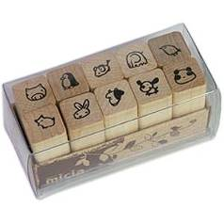
- 85210各項分別皆需累積點數達至少達15點(含)以上。  - 運動點數累積達151-200點  - BMI下降1-2之間(不含2) | 文具組1個  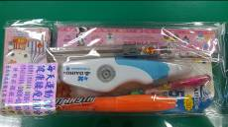  (每梯次限量150份，獎品數量有限換完為止)
- 85210各項分別皆需累積點數達至少達15點(含)以上。  - 運動點數累積達101-150點  - BMI下降0.5-1之間(不含1) | 運動水杯1個  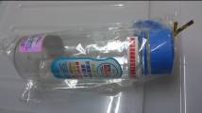  (每梯次限量150份，獎品數量有限換完為止)
- 85210各項分別皆需累積點數達至少達15點(含)以上。  - 累積點數達75-100點 | 彈力跳繩1條  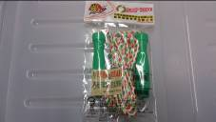  (每梯次限量150份，獎品數量有限換完為止)

  - 獎品兌換期間（逾期不候）：
- 第一梯次：104年06月01日至104年06月16日止（下學期）。
- 第二梯次：104年10月01日至104年10月16日止（上學期）。
- 請各校窗口統一提出兌換，獎品數量有限換完為止。
  - 建請校方於公開場合授獎，以資鼓勵。
附件一 兒童及青少年肥胖定義
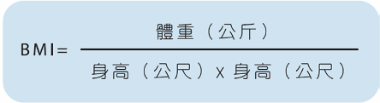

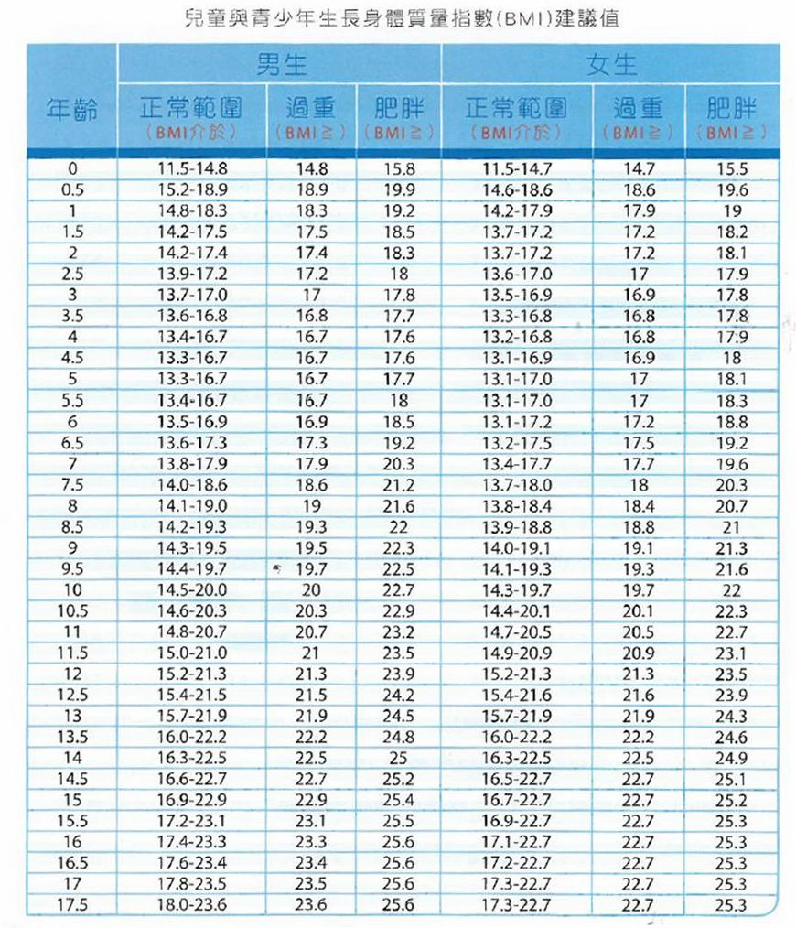
※資料來源：衛生福利部國民健康署

